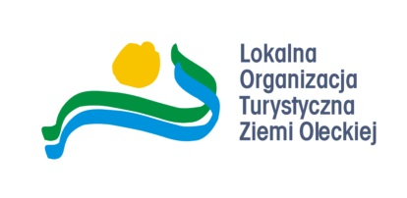
Lokalna Organizacja Turystyczna Ziemi Oleckiej
19-400 Olecko, ul. Kolejowa 3
e-mail: biuro@lot.olecko.pl www.lot.olecko.pl
NIP: 847-157-30-47 REGON: 280314550
NR rachunku bankowego: 81 93390006 0000 0008 1432 0001

Karta udziału nr……..
w I Oleckim Jarmarku Wielkanocnym
12 kwietnia 2014r.
Imię i nazwisko/nazwa organizacji/instytucji
Wyroby rękodzielnicze/w tym wypieki, napoje itp.
Przewidywana liczba osób przy miejscu stoiskowym
Osoba/y odpowiedzialne za stoisko
Kontakt: telefon, e -mail

Informacje organizacyjne:
Uczestnicy I Oleckiego Jarmarku Wielkanocnego zobowiązują się do przygotowania stoisk oraz prac porządkowych po zakończeniu (udziału w rozstawianiu stoisk oraz w ich złożeniu).

